ZABAWY PLASTYCZNE – PROPOZYCJE DO WYBORU -,,ŻABKI”

https://www.youtube.com/watch?v=257DwGShF90

https://www.youtube.com/watch?v=R9B5g16PFLU
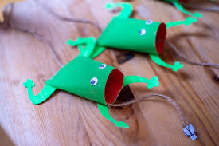

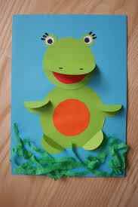

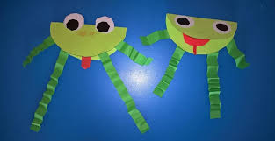

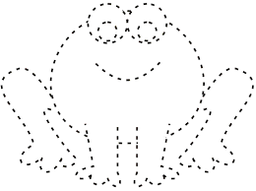
RYSUJ PO ŚLADZIE A POTEM POKOLORUJ ŻABKĘ. DORYSUJ ZIELONĄ TRAWĘ.

